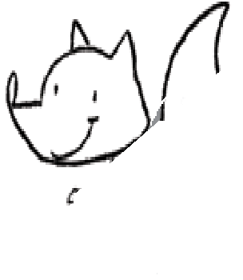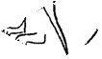
Cajaninos 3
Evaluación U5

Nombre: ___________________________________
 Escribe el nombre de cada imagen, usa un recuadro para cada letra.
 Compara tu trabajo con el de tus compañeros y corrige si es necesario.

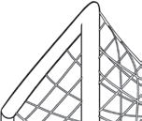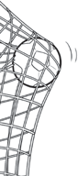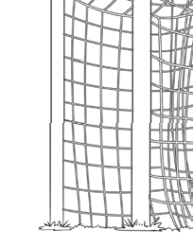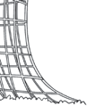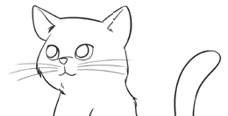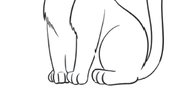

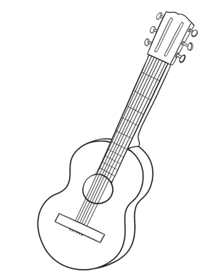
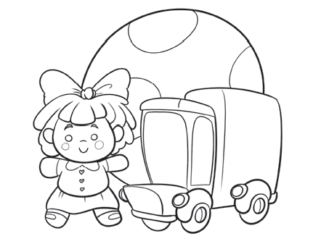

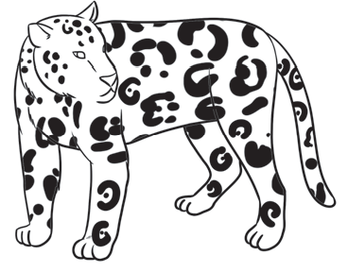

 Elige una palabra de la actividad anterior y escribe un enunciado.

© EDELVIVES/MATERIAL FOTOCOPIABLE AUTORIZADO

